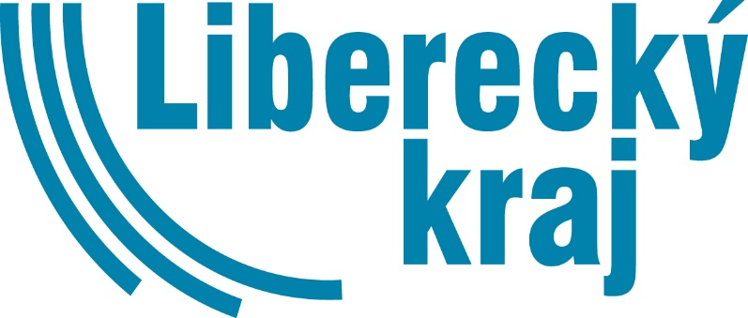

Projekt
„Rekonstrukce střechy budovy OÚ Provodín“

Realizován s finanční podporou Libereckého kraje – Program obnovy venkova v částce 300.000 Kč.

